南 开 大 学

JAVA 语 言 程 序 设 计 课 程 作 业

中文题目： 基于 Java 的五子棋设计
外文题目： Design of Java-based Gomoku

学 号： 2411292

姓 名： 张旭

年 级： 2024 级

学 院： 计算机学院

系 别： 计算机科学与技术

专 业： 计算机科学与技术

完成日期： 2025 年 12 月

指导教师： 刘嘉欣 高级实验师

摘 要

五子棋作为一项历史悠久的传统棋类游戏，因其规则简单易懂、策略灵活多变，时至今日依然拥有广泛的玩家群体。传统的实体五子棋对战受限于时间与空间的约束，难以随时随地进行。为此，本文利用编程语言开发了一款五子棋游戏系统，旨在通过数字化的方式打破时空限制，实现即使相隔千里也能同台竞技的联机对战体验。
在开发技术的选择上，本项目采用 Java 编程语言进行实现。Java 作为一种成熟的面向对象编程语言，具有简单性、安全性、平台无关性以及强大的多线程处理能力。利用 Java 的解释执行机制与跨平台特性，不仅极大地简化了开发工作量，保证了系统的稳定性，也使得游戏能够轻松移植到不同的操作系统上运行，因此成为本项目的首选开发语言[1]。
在具体设计与实现方面，本文基于 MVC架构模式构建系统框架，利用 Java Swing 库设计了界面美观、交互友好的图形用户界面（GUI）。在核心功能上，系统集成了基于 Minimax 算法的人机对战模式，以及基于 TCP/Socket 通信的网络联机对战模式。此外，项目还优化了包含背景配乐、动态倒计时在内的用户体验细节，最终通过多线程技术将逻辑运算与界面渲染分离，打造了一个功能完善、运行流畅的五子棋游戏软件。
关键词：五子棋；人机对战；网络联机；MVC模式；Java Swing

Abstract

Gomoku, as a traditional board game with a long history, still enjoys a wide player base today due to its simple and easy-to-understand rules and flexible, diverse strategies. Traditional physical Gomoku matches are limited by time and space, making it difficult to play anytime and anywhere. To address this, this paper develops a Gomoku game system using a programming language, aiming to break the constraints of time and space through digital means and enable online matches even over long distances.
In terms of development technology, this project uses the Java programming language. Java, as a mature object-oriented programming language, features simplicity, security, platform independence, and powerful multithreading capabilities. Leveraging Java's interpreted execution mechanism and cross-platform characteristics not only significantly simplifies the development workload and ensures system stability, but also allows the game to be easily ported to different operating systems, making it the preferred development language for this project.[1]
Regarding specific design and implementation, this paper builds the system framework based on the MVC architecture pattern and uses the Java Swing library to design a visually appealing and user-friendly graphical user interface (GUI). In terms of core functionality, the system integrates a human-computer mode based on the Minimax algorithm, as well as a network online battle mode based on TCP/Socket communication. In addition, the project optimizes user experience details, including background music and dynamic countdown, and finally separates logic operations from interface rendering through multithreading technology, creating a fully functional and smoothly running Gomoku game software.
Key Words: Gomoku;Human vs AI;Online Multiplayer; MVC Pattern; Java Swing

目 录

摘 要 Ⅰ
Abstract Ⅱ
目 录 Ⅲ
第一章 绪论 1
第一节 背景介绍 1
第二章 开发工具选型 3
第一节 Java 和 C++ 3
1. 内存管理与安全性 3
2. 跨平台性与执行机制 3
3. 网络编程与标准库支持 4
第二节 Eclipse与IDEA 4
1. 市场占有率与行业趋势 4
2. 智能代码辅助与开发效率 5
3. 用户体验与生态整合 5
4. 结论 5
第三节 Swing与SWT 6
1. 架构原理与依赖性对比 6
2. 自定义绘图能力的比较 6
3. MVC设计模式的应用 7
第三章 系统设计 8
第一节 模型层 8
1.棋盘模型与数据表示 8
2.落子与合法性检查 9
3. 胜负判定与局势评估 9
4.状态重置与历史记录 9
第二节 视图层 9
1.BoardCanvas：高性能棋盘绘制 9
2.GameView/OnlineGameView：游戏主窗口 10
3.交互组件与聊天面板 10
第三节 控制层 10
1.游戏流程控制 10
2.联机交互逻辑 11
3.认输与游戏结束 11
第四节 网络层 11
1.TCP 连接管理 11
2.通信协议设计 11
3.消息分发与处 12
第四章 程序实现 13
第一节 图形化界面 13
1.主菜单 13
2.联机对战 13
3.人机对战 14
第二节 按钮功能逻辑 15
1.悔棋 15
2.认输 16
3.求和 16
第三节 辅助功能面板 16
第五章 总结和展望 17
第一节 全文总结 17
第二节 未来展望 17
参考文献 19
致 谢 Ⅴ

第一章 绪论

第一节 背景介绍

五子棋（Gomoku/Gobang）起源于中国，作为一种历史悠久的传统黑白棋，其规则简单易懂——“五子连珠”即为胜，但其棋盘上的变化却蕴含着深奥的博弈智慧。因其短平快的对局特色和极高的趣味性，五子棋在民间拥有广泛的群众基础，是不仅限于东亚文化圈的全球性智力运动。随着计算机科学技术的飞速发展，将传统棋类游戏数字化、智能化、网络化已成为休闲娱乐产业的重要发展方向。
在人工智能（AI）领域，棋类博弈一直被视为检验算法智能水平的“试金石”。从IBM的“深蓝”战胜卡斯帕罗夫，到Google DeepMind的AlphaGo横扫围棋界，人机博弈技术取得了突破性进展。五子棋作为完全信息博弈游戏，其状态空间复杂度虽然低于围棋，但对于本科阶段的算法设计与实现——特别是极大极小值算法（Minimax Algorithm）和Alpha-Beta剪枝技术的应用——具有极高的教学与实践价值。正如Allis在关于博弈搜索的研究中指出的，通过特定的搜索策略与评估函数，计算机可以在五子棋这类游戏中达到甚至超越人类专家的水平，这为开发具有挑战性的人机对战模式提供了理论支撑[2]。
与此同时，随着互联网技术的普及，打破物理空间限制的联机对战已成为现代游戏的标配。传统的单机版五子棋已难以满足用户实时社交与远程竞技的需求。利用计算机网络技术实现客户端与服务器端的数据交互，保证对局的实时性与一致性，是软件工程领域的重要课题。
Java作为一种面向对象的编程语言，凭借其“一次编写，到处运行”的跨平台特性、强大的Swing图形用户界面库以及成熟的Socket网络编程接口，成为开发此类跨平台桌面游戏的理想选择。本设计旨在利用Java语言，结合多线程、网络通信及基础AI算法，构建一个集人机对战智能性与联机对战交互性于一体的五子棋游戏系统，既是对Java核心技术的综合应用，也是对传统文化在数字时代传承方式的一种探索。

第二章 开发工具选型

第一节 Java 和 C++

在五子棋游戏系统的设计与实现中，编程语言的选择直接关系到开发效率、代码的健壮性以及跨平台的可移植性。C++和Java作为当今最主流的两种面向对象编程语言，各有其显著的特点和适用场景。本节将从内存管理、跨平台性及网络编程三个维度对两者进行比较，以阐述选择Java作为本系统开发语言的合理性。

1. 内存管理与安全性
C++以其高性能和对硬件的直接控制能力著称，允许程序员使用指针直接操作内存。然而，这种灵活性是一把双刃剑，手动管理内存（malloc/free 或 new/delete）极易导致内存泄漏（Memory Leaks）和悬空指针等严重错误，这在复杂的博弈树搜索算法中尤为致命。相比之下，Java取消了指针运算，引入了自动垃圾回收机制（Garbage Collection, GC）。正如Gosling在Java语言白皮书中提到的，Java的设计初衷之一就是通过摒弃C++中容易出错的特性（如指针和手动内存释放）来创建一个简单且健壮的系统。对于本设计中的五子棋AI算法而言，Java的内存管理机制使开发者能够专注于Minimax算法逻辑的实现，而无需耗费大量精力排查底层的内存错误。

2. 跨平台性与执行机制
C++采用编译执行的方式，代码被编译为特定操作系统的机器码，虽然执行效率极高，但缺乏良好的可移植性，在Windows上编译的五子棋程序无法直接在Linux或MacOS上运行。而Java采用“编译+解释”的机制，源代码被编译成字节码（Bytecode），由Java虚拟机（JVM）解释执行。这种“一次编写，到处运行”（Write Once, Run Anywhere）的特性，使得本五子棋系统可以轻松部署在任何安装了JRE的设备上，无需针对不同操作系统修改联机通信的底层代码。

3. 网络编程与标准库支持
本设计包含“联机对战”功能，这要求语言具有强大的网络编程支持。在C++中，标准库对网络套接字（Socket）的支持相对有限，开发者往往需要依赖操作系统特定的API（如Winsock）或第三方库。而Java内置了强大的 java.net 包和多线程支持，提供了跨平台、统一且高层级的Socket API。Prechelt在对多种编程语言的实证比较研究中发现，在实现相同功能的程序时，Java程序的开发时间通常短于C++，且代码行数更少，这得益于Java丰富的标准库和高级抽象能力[3]。
综上所述，虽然C++在极度追求运算速度的场景下（如3A级游戏引擎底层）具有优势，但在本五子棋课程设计中，Java在开发效率、代码安全性和网络实现便捷性上的优势更为突出。因此，本系统最终选用Java作为开发语言。

第二节 Eclipse与IDEA

在Java集成开发环境（IDE）的选型上，本项目最终决定采用 IntelliJ IDEA（以下简称IDEA）。虽然Eclipse作为老牌开源IDE，在长期的Java发展史中扮演了重要角色，但从当前的技术趋势、开发效率及市场占有率来看，IDEA展现出了显著的优势。

1. 市场占有率与行业趋势
根据JRebel发布的《2025年Java开发者生产力报告》显示，IDEA的市场占有率已攀升至 84%，稳居Java IDE榜首，而Eclipse的市场份额则滑落至 28% 左右（部分开发者同时使用多种IDE）。这一数据表明，IDEA已成为现代Java开发的事实标准。选择IDEA不仅符合主流技术趋势，也有助于团队成员快速适应企业级的开发环境。

2. 智能代码辅助与开发效率
IDEA最核心的优势在于其“开箱即用”的深度智能分析能力。[4]
·上下文感知：与Eclipse主要基于语法层面的补全不同，IDEA能够深入理解代码的上下文逻辑。例如，在调用方法时，它能根据参数类型自动筛选最可能的变量，甚至直接预测开发者想要书写的代码片段。
·重构能力：IDEA提供了极其安全且强大的重构工具（如提取方法、安全删除、跨文件重命名等），其索引机制能确保在大型项目中进行大规模重构时，不会遗漏任何引用或导致编译错误，这在Eclipse中往往需要更繁琐的人工确认。

3. 用户体验与生态整合
·界面与交互：IDEA拥有更现代化的UI设计和更流畅的交互体验（如深色模式Darkula），减少了视觉疲劳。其“无模态”的窗口设计允许开发者在不打断心流的情况下进行多任务处理。
·工具链整合：IDEA原生集成了Maven、Gradle、Git以及Spring Boot等现代开发工具链，且配置过程高度自动化。相比之下，Eclipse虽然插件生态丰富，但往往需要花费大量时间处理插件兼容性和配置问题，容易出现“环境配置地狱”。

4. 结论
综上所述，尽管Eclipse在资源占用上更为轻量，适合配置较低的硬件环境，但在本项目中，为了追求更高的编码效率、更好的代码质量以及与现代敏捷开发流程的无缝对接，IntelliJ IDEA 是更优的选择。它不仅能显著减少编写样板代码的时间，还能通过静态代码分析帮助我们在编译阶段规避潜在bug。

第三节 Swing与SWT

在Java桌面应用程序的开发中，图形用户界面（GUI）工具包的选择决定了界面的美观度、响应速度以及开发的便捷性。目前Java领域主要存在两种GUI技术路线：一种是Sun公司（现Oracle）推出的 Swing，另一种是IBM开发的 SWT (Standard Widget Toolkit)。针对五子棋游戏对绘图能力和跨平台部署的需求，本设计最终选择了Swing。

1. 架构原理与依赖性对比
SWT采用的是“重量级”组件的设计思路，它通过JNI（Java Native Intef--ace）直接调用操作系统的底层API来绘制组件。这种方式虽然使得程序拥有了与操作系统完全一致的“原生外观”和较高的运行效率，但其缺点也十分明显：
SWT不是Java的标准库成员，开发时必须引入外部依赖库，且在不同操作系统（如Windows与Linux）上需要加载不同的本地动态链接库（DLL或SO文件），这在一定程度上削弱了Java“一次编写，到处运行”的优势。
相比之下，Swing是基于AWT构建的“轻量级”组件库，属于Java Foundation Classes (JFC) 的一部分，直接集成在JDK中。Swing组件完全由Java代码绘制，不依赖本地操作系统的对等体（Peers）。这意味着使用Swing开发的五子棋程序无需任何额外配置即可在任何安装了JRE的电脑上运行，极大地简化了课程设计的部署与演示过程。

2. 自定义绘图能力的比较
五子棋游戏的核心在于棋盘的绘制和棋子的落子交互。这要求GUI库提供灵活的图形绘制接口（Graphics Context）。
Swing提供了强大的 paintComponent(Graphics g) 机制和Java 2D API，开发者可以非常方便地重写该方法来绘制线条、圆形（棋子）以及处理图像的双缓冲（Double Buffering）以防止闪烁。虽然SWT也支持绘图（通过 GC 类），但其资源管理较为繁琐，开发者必须手动释放操作系统资源（Dispose），否则极易导致资源耗尽。对于五子棋这种需要频繁重绘界面的应用，Swing的自动内存管理机制更加安全高效。

3. MVC设计模式的应用
Swing在架构设计上严格遵循了模型-视图-控制器（Model-View-Controller, MVC）的设计模式。正如王森在对Java GUI技术的比较研究中指出的，Swing将组件的数据模型（Model）与UI代理（UI Delegate）分离，这种松耦合的设计使得开发者可以专注于五子棋逻辑（如落子规则、胜负判断）的实现，而无需过多纠缠于界面的具体渲染细节，极大地提高了代码的可维护性和扩展性[5]。
综上所述，考虑到Swing作为JDK标准库的零依赖优势、强大的2D绘图能力以及成熟的MVC架构，本设计决定采用 Swing 作为五子棋游戏的界面开发工具。

系统设计

MVC，即模型-视图-控制器（Model-View-Controller）模式，是一种软件设计架构，旨在将应用程序分为三个核心组件：模型（Model）、视图（View）和控制器（Controller），以实现业务逻辑、数据和界面显示的分离。这种分层结构有助于降低各部分之间的耦合度，提高代码的可维护性和可复用性。本项目严格遵循 MVC 模式进行架构设计：
模型（Model）：由 Board类和 Minimax类组成，负责封装棋盘数据和核心算法（如 AI 运算、胜负判定），并通过观察者模式（BoardObserver）在数据变化时通知视图。视图（View）：由 BoardCanvas、BoardView以及主窗口类（GameView, OnlineGameView）组成，负责界面的可视化渲染和用户交互事件的捕获。控制器（Controller）：由 GameController（人机）和OnlineGameController（联机）组成，作为中介处理用户输入，调度模型更新数据，并控制游戏流程（如回合切换、悔棋、网络消息处理。
通过采用 MVC 模式，本项目实现了界面绘制与游戏逻辑的完全解耦，使得新增功能（如联机求和、认输）时无需大幅修改核心逻辑，提高了开发效率。

第一节 模型层
在 MVC 架构中，模型层是程序的核心，负责数据的存储与核心规则的计算。本项目中，模型层不仅维护棋盘状态，还包含了 AI 智能算法的核心实现。

1.棋盘模型与数据表示
Model 层中的 Board 类定义了五子棋的物理模型。棋盘被表示为一个二维整型数组 int[][] boardMatrix，其中 0 表示空位，1 表示白棋，2 表示黑棋。Board类通过观察者模式（Observer Pattern）管理状态，当棋子发生变化时，会自动通知所有注册的观察者（即视图层）进行刷新，实现了数据与显示的解耦。

2.落子与合法性检查
Board 类中的 addStone方法负责处理落子动作。该函数首先进行边界检查（确保坐标在 0-14 之间）和空位检查（确保该位置未被占用）。如果条件满足，则更新数组数据，并触发 notifyStonePlaced事件通知界面进行重绘。
- 胜负判定与局势评估
输赢判断逻辑封装在 Minimax类中。通过 getScore或 checkWinner逻辑，系统会扫描棋盘的水平、垂直、左对角线和右对角线四个方向。系统不仅判断是否形成五子连珠（获胜），还能识别活四、冲四、活三等棋型，并给予相应的分数权重，这也是 AI 进行决策的基础。

4.状态重置与历史记录
模型层支持数据的完全重置。reset方法会将棋盘数组清零，恢复到初始状态。同时，模型层配合控制层的 history 列表，支持数据的回滚操作（即悔棋），能够精确还原到上一步或几步之前的棋盘矩阵状态。

第二节 视图层

视图层负责将模型层的数据转化为可视化的图形界面，并提供用户交互的入口。本项目根据功能不同，设计了定制的绘图面板和布局结构。

1.BoardCanvas：高性能棋盘绘制
BoardCanvas是一个自定义的 JPanel，它是游戏视觉的核心。它重写了
paintComponent方法，使用 Java 2D API 进行绘制。为了解决高分辨率屏幕下的显示问题，它采用了抗锯齿（Anti-aliasing）处理棋子圆形，同时使用精确控制的线条绘制逻辑（如 2 像素宽线条）来确保网格线在 Windows DPI 缩放下的清晰可见。它负责渲染背景、网格、棋子以及“最后落子”的标记。

2.GameView/OnlineGameView：游戏主窗口
游戏主窗口采用 BorderLayout 布局管理：Center（中央）：放置 BoardView（即棋盘），占据主要视觉区域。East（右侧）：放置控制面板。包含连接设置（IP/端口）、AI 难度选择、以及游戏控制按钮（新开局、悔棋、求和、认输、复盘）。South（底部）：放置状态栏，实时显示当前游戏状态（如“轮到黑棋”、“对方思考中”）。

3.交互组件与聊天面板
在右侧面板中，ChatPanel（逻辑集成在 View 类中）提供了一个文本交互区域。它包含一个 JTextArea 用于显示历史聊天记录，以及一个支持回车发送的输入框。这使得联机对战的玩家可以进行实时文字交流。

第三节 控制层

控制层是游戏的大脑，负责协调模型和视图，并管理复杂的游戏状态机（State Machine）。本项目区分了单机和联机两种控制器。

1.游戏流程控制
GameController（人机）：管理玩家与 AI 的回合交替。它包含一个后台线程来运行耗时的 AI 运算，防止界面卡顿。它还实现了“双步悔棋”逻辑（玩家悔棋时通过撤销两步来保持执棋颜色不变）以及复盘模式（Review Mode）的前进后退控制。
OnlineGameController（联机）：管理更为复杂的网络对战状态。它维护了倒计时定时器（Timer），并在一方超时后自动执行随机落子逻辑。

2.联机交互逻辑
OnlineGameController实现了基于协商的交互逻辑。例如，当玩家点击“悔棋”或“求和”时，控制器不会立即执行操作，而是进入 waitingUndoResponse 或 waitingDrawResponse 状态，并向对方发送请求。只有收到对方同意的消息后，控制器才会真正调用模型层的方法来改变游戏状态。

3.认输与游戏结束
控制器负责监控游戏结束条件。当收到“认输”指令或检测到五子连珠时，控制器会锁定棋盘，停止倒计时，并弹出提示框或在状态栏显示最终的胜负结果。

网络层

网络层负责实现双人远程对战的通信功能，基于 TCP 协议提供了稳定可靠的消息传输。

1.TCP 连接管理
TcpPeer 类封装了底层的 Socket 通信。它负责建立连接（作为 Server 或 Client），并启动独立的读取线程（Reader Thread）来持续监听来自对方的数据流。它屏蔽了底层的输入输出流操作，向上层提供简单的 sendLine接口。

2.通信协议设计
本项目定义了一套简洁的文本流协议，用于客户端与服务器之间的数据交换：
落子协议：MOVE x y —— 传输落子坐标。
聊天协议：CHAT <base64_content> —— 传输经过 Base64 编码的聊天内容，支持中文传输。
游戏控制：START color —— 游戏开始并指定先手颜色。NEW —— 请求新开局。RESIGN —— 认输通知。
协商协议：UNDO_REQ / UNDO_OK / UNDO_NO —— 悔棋的请求、同意与拒绝。DRAW_REQ / DRAW_OK / DRAW_NO —— 求和的请求、同意与拒绝。

3.消息分发与处
在 OnlineGameView 中实现了消息分发逻辑（handleLine）。它根据接收到的协议头（如 "MOVE" 或 "CHAT"），将消息分发给控制器层的不同方法进行处理。这种设计确保了网络消息能够准确地转化为游戏内的动作或界面更新。

第四章 程序实现

第一节 图形化界面

1.主菜单
游戏启动后首先进入主菜单窗口（MainView），背景使用淡雅的图片修饰。界面中心下方包含三个主要功能按钮，从上至下依次为：
联机对战：点击进入网络对战模式。
人机对战：点击进入与 AI 对弈的单机模式。
退出：点击直接关闭程序。
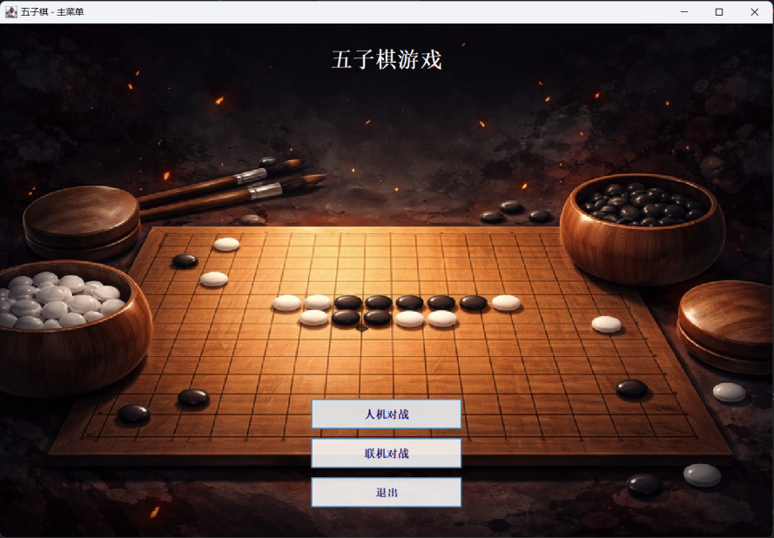

主菜单界面

2.联机对战
联网模式允许两名玩家通过 TCP协议进行远程对战。界面分为左侧棋盘区、右侧控制区和底部状态栏。
·连接设置：右侧顶部的“连接控制板”提供“IP地址”和“端口号”（默认 9999）输入框。
创建房间（Host）：作为服务器等待连接，可选择“我方先手”或“对方先手”。
加入房间（Join）：作为客户端连接到指定 IP 的主机。
·对战功能按钮：
新开局：向对方发送 NEW 信号，请求重新开始游戏。
悔棋：向对方发送 UNDO_REQ 请求。代码逻辑限定为“只能在自己刚落子、对方未落子前”发起。
求和：发送 DRAW_REQ 请求，若对方同意（DRAW_OK），则判为平局。
认输：发送 RESIGN 信号，对方直接获胜。
复盘：对局结束后，通过“上一步/下一步”按钮查看历史落子。
·聊天窗口：右侧下方的文本域提供实时聊天功能，消息经 Base64 编码后通过网络传输，支持中交交流。
·背景音乐：提供播放/暂停、音量调节及本地 WAV 音乐文件选择功能。
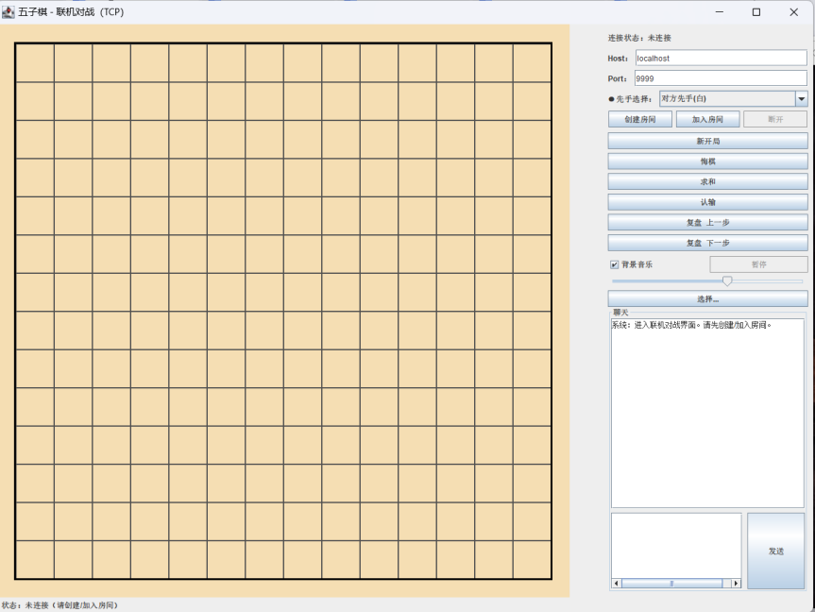

联机对战界面

3.人机对战
单机模式由用户与内置的 Minimax AI 进行对弈。
·难度与先手设置：
AI难度：提供简单（深度1）、普通（深度3）、困难（深度4）、地狱（深度5）四档选择。
先手选择：用户可自由选择“我方先手（黑棋）”或“AI先手（白棋）”。
·核心功能按钮：
新开局：重置棋盘，应用当前的难度与先手设置，立即开始新的一局。
悔棋：点击后直接回退两步（即撤销 AI 的一步和玩家的一步），保证轮次不变。
复盘：类似联机模式，支持对局结束后回看过程。
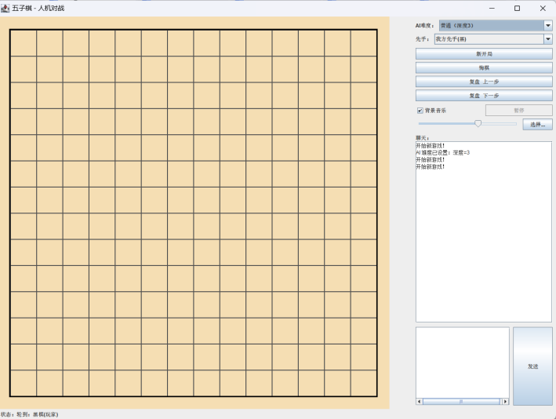
人机对战界面

第二节 按钮功能逻辑

所有功能均基于 MVC 模式实现：View 层捕获点击事件 -> Controller 层执行逻辑 -> Model 层更新数据 -> View 层重绘。

1.悔棋
联机对战：玩家点击“悔棋”，OnlineGameController检查条件（是否已连接、是否轮到对方下、最后一步是否是我下的）。满足条件则发送 UNDO_REQ 指令。对方收到请求弹出确认框。若同意，双方同步调用 undo()方法，回退一步，并将出棋权交还给发起方；若不同意，棋局正常进行。
人机对战：玩家点击“悔棋”，GameController直接调用 undo()。系统连续移除历史记录栈（History Stack）中的最后两步棋（AI一步，玩家一步）。重绘棋盘，等待玩家重新落子。

2.认输
联机对战：玩家点击“认输”，弹出确认框防止误触。确认后OnlineGameController 发送 RESIGN 指令给对方。本地与远程同时判定对方获胜（Winner=对方），结束游戏并停止倒计时。
人机对战：目前代码逻辑通过“新开局”或直接关闭窗口实现类似效果

3.求和
联机对战：玩家点击“求和”，发送 DRAW_REQ 指令。对方收到后弹出询问对话框“对方请求求和...”。若对方点击“是”，回传 DRAW_OK。双方收到该信号后，Board 显示平局信息，游戏状态置为结束。否则棋局正常进行。

第三节 辅助功能面板
项目中实际使用右侧侧边栏（Side Panel）承载了菜单功能：
·背景音乐控制：
开关/暂停：可随时开启或静音背景音乐。
音量滑块：实时调节 BGM 音量大小。
选择音乐：点击“选择...”按钮，通过 JFileChooser 读取本地电脑中的 WAV 格式音频文件替换背景音乐。
·聊天/信息显示：
系统消息（如“连接成功”、“对方悔棋”）与玩家聊天内容均统一显示在右侧滚动文本域中。

第五章 总结和展望

第一节 全文总结
五子棋看似规则简单，但在代码实现的背后，却是一次对逻辑思维与架构设计能力的深度考验。在本次项目的开发过程中，我深刻体会到了从零构建一个完整软件的艰辛与成就感。
起初，我以为只要画好棋盘、判定五子连珠即可，但真正动手时才发现问题接踵而至：如何让界面不卡顿？如何让悔棋逻辑在联机模式下不发生冲突？如何让 AI “聪明”一点？为了解决这些问题，我引入了 MVC（模型-视图-控制器）设计模式，将 Board（数据）、GameView（界面）和 GameController
（逻辑）彻底分离，这不仅让代码结构变得清晰，可以在单机与联机模式间复用大量的底层逻辑，也让我第一次真正领悟了“高内聚、低耦合”在工程实践中的巨大价值。
在攻克 Socket 网络编程 时，我遇到了前所未有的挑战。从最初简单的字符串发送，到后来设计包含 MOVE、UNDO、DRAW 等指令的通信协议，处理各种异步消息和断线重连，每一个 Bug 的修复都让我对 TCP/IP 协议有了更直观的理解。同时，Minimax 算法 的实现也是一段难忘的经历，看着 AI 从只会随机落子进化到懂得防守活三、进攻冲四，那种赋予代码“智慧”的喜悦是任何言语都无法替代的。
当然，回看现在的源码，我也不仅看到了成果，更看到了不足。UI 界面的美观度虽然使用了 Swing 组件进行修饰，但距离市面上的商业游戏仍有差距；AI 的搜索深度在复杂局面下计算效率还有待优化。但正是这些遗憾，让我褪去了初学者的浮躁，学会了用敬畏之心去对待每一行代码。看着最终成功运行的游戏窗口，和流畅的人机、联机对战功能，不仅是对我 Java 技能的一次全面检阅，更是我编程路上的一块重要里程碑。

第二节 未来展望
虽然本次五子棋项目的开发已暂告一段落，但它为我推开的技术大门才刚刚开启。Java 是一门博大精深的语言，我也深知目前所掌握的 Swing 和 Socket 仅仅是其庞大生态系统中的冰山一角。
在未来的学习与实践中，我计划从以下几个方向对项目进行深化与重构：首先是 AI 算法的进阶，我希望引入 Alpha-Beta 剪枝优化和局部搜索策略，让 AI 的算力更强、反应更快；其次是 网络功能的升级，尝试从目前的点对点直连模式进化为基于服务器的匹配大厅模式，支持用户注册与积分排名；最后是 框架的拓展，尝试接触 Spring Boot 等现代 Java 框架，将我的后端逻辑能力提升到一个新的台阶。
编程是一场没有终点的马拉松。这次五子棋项目不是结束，而是一个充满希望的开始。我将带着这份开发过程中积累的热情与经验，保持好奇，潜心积累，在技术的道路上勇敢探索，不断前行。

参考文献

[1] 郑莉. Java 语言程序设计. 清华大学出版社有限公司, 2006.
[2] Allis, L. V. (1994). Searching for solutions in games and artificial intelligence (Ph.D. thesis). University of Limburg, Maastricht, The Netherlands.
[3] Prechelt, L. (2000). An empirical comparison of seven programming languages. Computer, 33(10), 23-29.
[4] JRebel by Perforce. (2025, March 11). Most Popular Java IDEs in 2025: Market Share & Trends. JRebel.
[5] 王森, & 张立. (2012). Java GUI编程中AWT, Swing及SWT的比较综述. 电脑知识与技术, 8(23), 5621-5623.

致 谢
行文至此，落笔为终。看着眼前这款五子棋游戏从最初的一个个字符、一行行代码，最终变成一个功能完整、界面友好的程序，我的内心充满了激动与感慨。这段开发经历不仅是我大学学习生涯的一次重要总结，更是我实践能力的一次重要飞跃。
首先，我要感谢我的任课老师——刘嘉欣老师。在 Java 课程的学习过程中，刘老师通过课堂教学带领我们系统地学习了面向对象编程的核心思想，并在实验课上组织了大量的编程练习。正是通过刘老师在课堂上的知识传授和实验课上的实践引导，让我逐步掌握了 Java 语言的开发规范与技巧，为我能够顺利完成本次课程设计打下了坚实的理论与操作基础。
其次，我要感谢我的同学们。在代码编写过程中，是大家浓厚的学习氛围感染了我。我们一起探讨技术问题的日日夜夜，是我大学生活中难忘的回忆。感谢你们在联机测试环节的配合，帮助我发现了许多自己难以察觉的程序漏洞。
感谢我的家人，你们永远是我最坚强的后盾。感谢你们多年来对我学业的无条件支持与包容，让我能够无后顾之忧地投身于自己热爱的计算机世界。
最后，感谢那个在无数个夜晚坚持在这个项目前的自己。编程虽然辛苦，但“山积而高，泽积而长”，这段经历教会我的独立思考与解决问题的能力，将伴随我走向更远的未来。
再一次向所有帮助过我的人表示衷心的感谢！

